**Opgave 1: En** funktion $g$ er givet ved: $g\left(x\right)=-2x^{3}+8x^{2}+1$

Løs de tilsvarende spørgsmål som I opgaven ovenfor og brug din viden fra videofilmen. Se filmen igen til du finder ud af det.

Se løsning i Geogebra her:

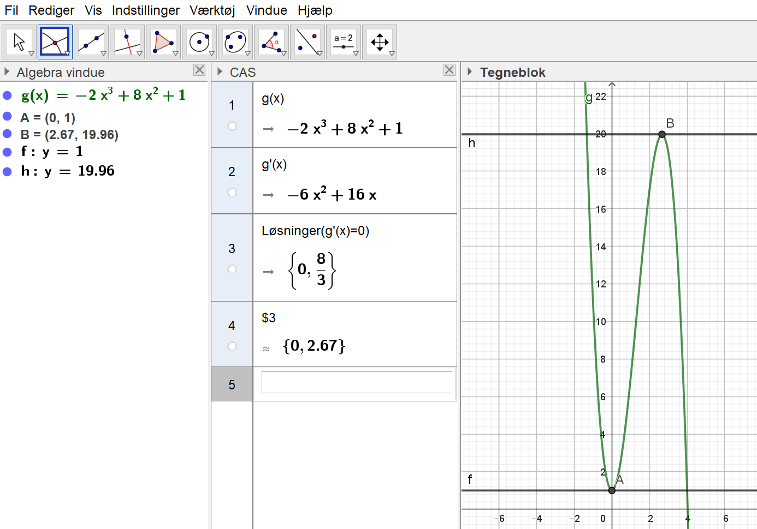

Opgaven (funktionen hedder bare g(x) og ikk h(x):

